Отчет по лабораторной работе №2

Дисциплина: архитектура компьютера

Морошан Матвей Корнелиович

Содержание

# 1 Цель работы

Целью данной лабораторной работы является изучение идеологии и применения средств контроля версий, приобретение практических навыков по работе с системой git

# 2 Задание

1. Настройка GitHub  
  
2. Базовая настройка Git  
  
3. Создание SSH-ключа  
  
4. Создание рабочего пространства и репозитория курса на основе шаблона  
  
5. Создание репозитория курса на основе шаблона  
  
6. Настройка каталога курса  
  
7. Выполнение заданий для самостоятельной работы

# 3 Выполнение лабораторной работы

## 3.1 Настройка GitHub

Создаю учетную запись на GitHub (рис. 1)

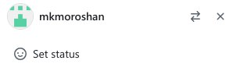

Рис. 1: Учетная запись на GitHub

## 3.2 Базовая настройка git

Открываю терминал и делаю предварительную конфигурацию git, вводя следующие команды (рис. 2)

Рис. 2: Предварительная конфигурация git

Рис. 2: Предварительная конфигурация git

Настраиваю utf-8 в выводе сообщений git (рис. 3)

Рис. 3: Настройка utf-8 в выводе сообщений git

Рис. 3: Настройка utf-8 в выводе сообщений git

Задаю имя master для начальной ветки (рис. 4)

Рис. 4: Создание имени для начальной ветки

Рис. 4: Создание имени для начальной ветки

Задаю параметр autocrlf (рис. 5)

Рис. 5: Параметр autocrlf

Рис. 5: Параметр autocrlf

Задаю параметр safecrlf (рис. 6)

Рис. 6: Параметр safecrlf

Рис. 6: Параметр safecrlf

## 3.3 Создание SSH-ключа

Сгенерирую пару ключей (приватный и открытый). Ввожу команду ssh-keygen -C “Имя Фамилия ” (рис. 7)

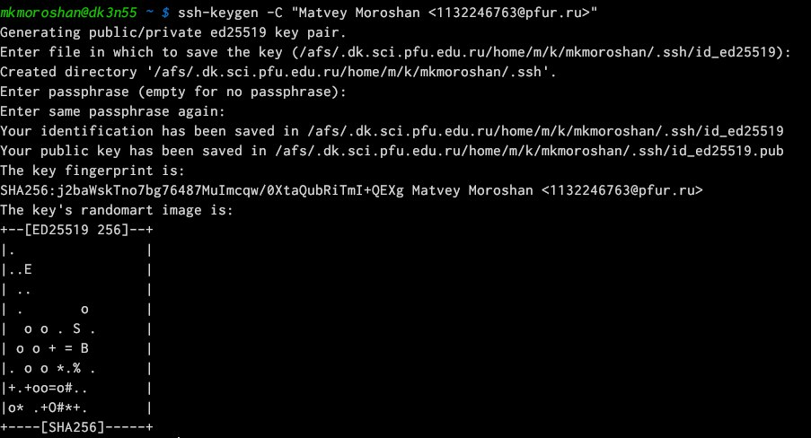

Рис. 7: Генерация SSH-ключа

Копирую открытый ключ с помощью утилиты xclip (рис. 8)

Рис. 8: Копирование ключа

Рис. 8: Копирование ключа

Захожу на GitHub. Перехожу в Settings, SSH and GPG keys и нажимаю кнопку New SSH key. Вставляю скопированный ключ и указываю имя в поле Title. Нажимаю Add SSH-key (рис. 9)

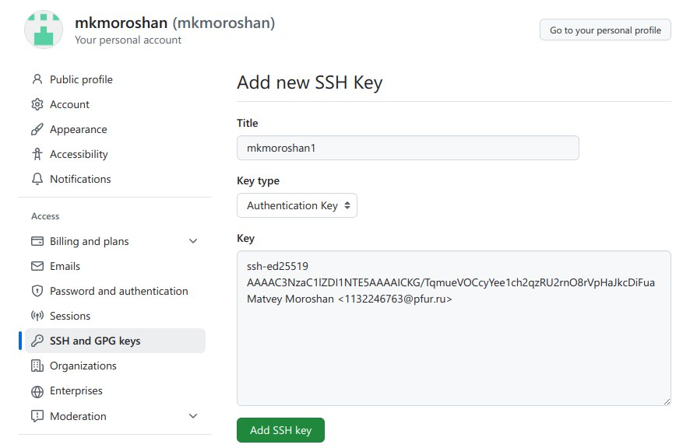

Рис. 9: Добавление ключа

## 3.4 Создание рабочего пространства и репозитория курса на основе шаблона

Открываю терминал. Создаю рабочее пространство с помощью mkdir, ключа -p. Проверяю благодаря команде ls правильность создания каталогов (рис. 10)

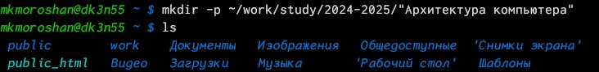

Рис. 10: Создание рабочего пространства

## 3.5 Создание репозитория курса на основе шаблона

Перехожу на страницу репозитория с шаблоном курса https://github.com/yamadharma/course-directory-student-template. Выбираю Use this template (рис. 11)

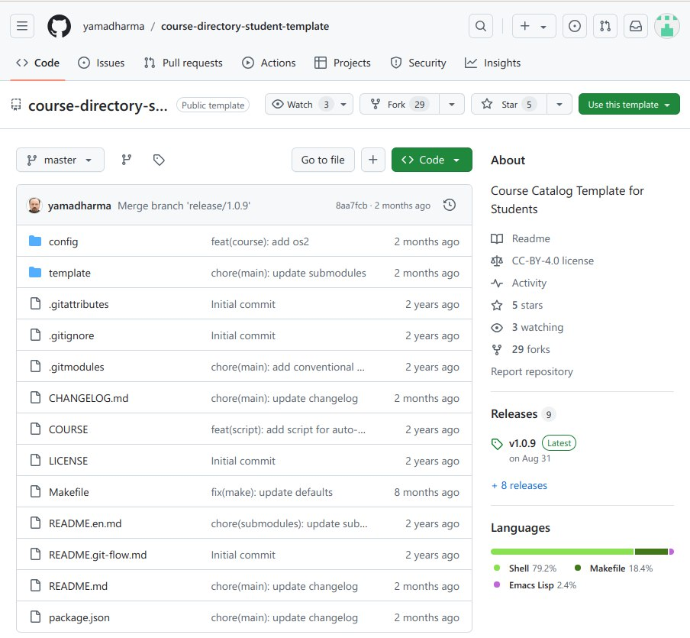

Рис. 11: Страница шаблона

В открывшемся окне задаю имя репозитория (Repository name): study_2024-2025_arh-pc и создаю репозиторий. Нажимаю на кнопку Create repository (рис. 12)

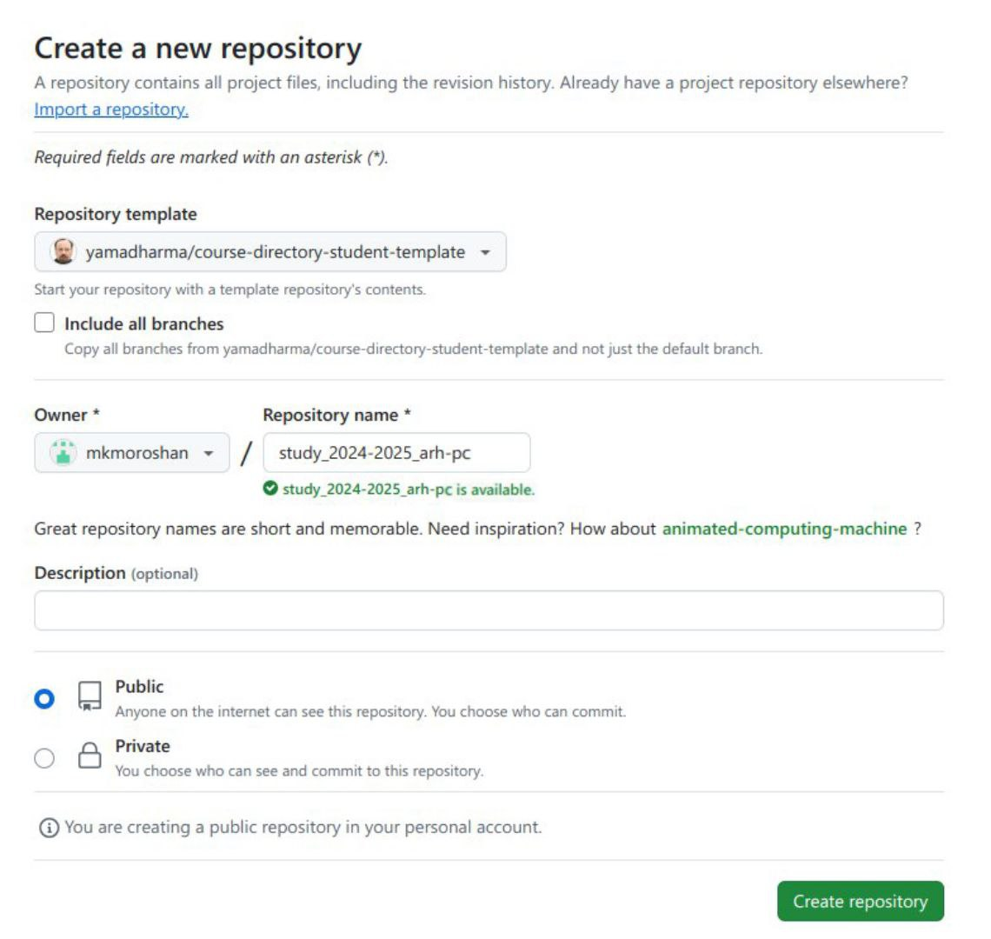

Рис. 12: Окно создания

Захожу в терминал. С помощью команды cd перехожу в каталог курса (рис. 13)

Рис. 13: Переход в каталог курса

Рис. 13: Переход в каталог курса

Клонирую созданный репозиторий следующей командой (рис. 14)

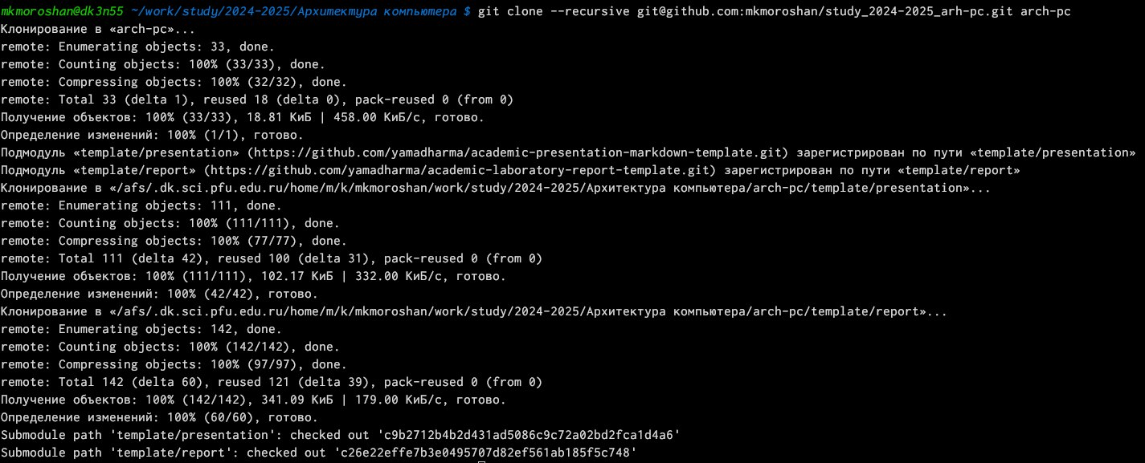

Рис. 14: Клонирование репозитория

Копирую ссылку на клонирование на странице репозитория, переходя во вкладку Code и выбрав вкладку SSH (рис. 15)

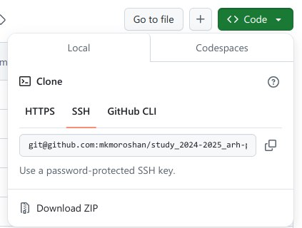

Рис. 15: Окно с ссылкой для копирования репозитория

## 3.6 Настройка каталога курса

Перехожу в каталог курса с помощью команды cd (рис. 16)



Рис. 16: Переход в каталог курса

Удаляю лишние файлы (рис. 17)

Рис. 17: Удаление лишних файлов

Рис. 17: Удаление лишних файлов

Создаю необходимые каталоги (рис. 18)

Рис. 18: Создание необходимых каталогов

Рис. 18: Создание необходимых каталогов

Отправляю созданные каталоги на сервер. Добавляю с помощью команды git add . , сохраняю изменения с помощью команды git commit (рис. 19)

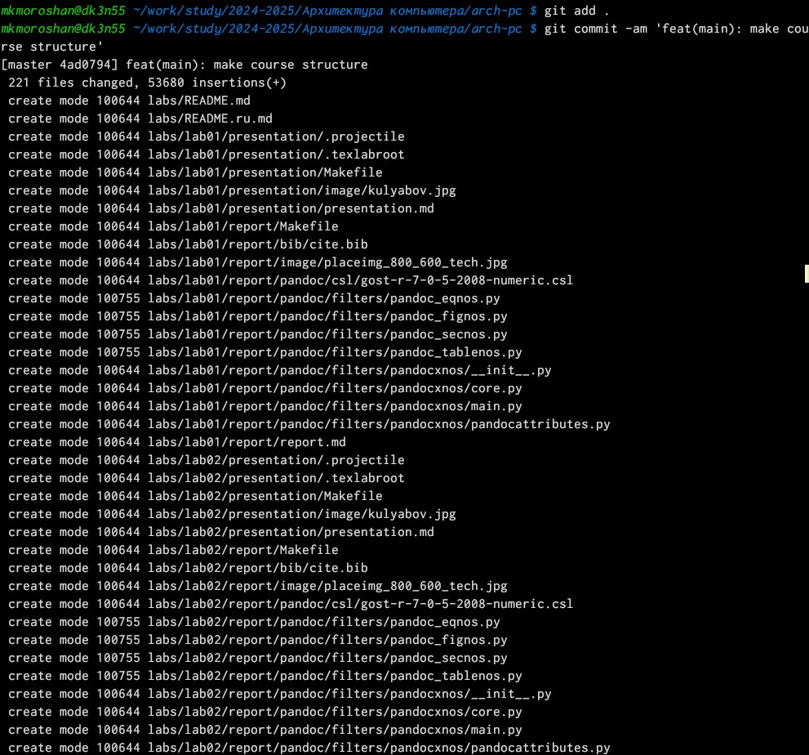

Рис. 19: Добавление и сохранение изменений

Выгружаю изменения на сервер с помощью команды git push (рис. 20)

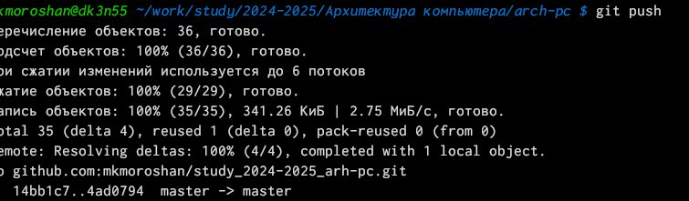

Рис. 20: Выгрузка изменений на сервер

Проверяю правильность выполнения на GitHub (рис. 21)

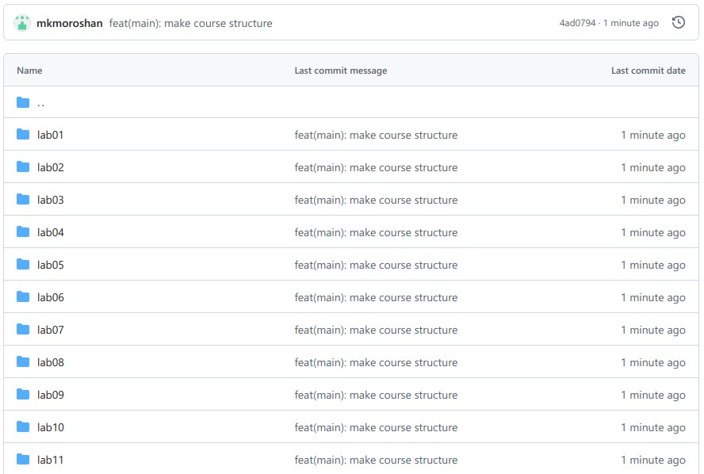

Рис. 21: Страница репозитория на GitHub

## 3.7 Выполнение заданий для самостоятельной работы

Перехожу в labs/lab02/report с помощью команды cd. Создаю там файл для отчета по второй лабораторной работе с помощью команды touch (рис. 22)

Рис. 22: Создание файла для отчета

Рис. 22: Создание файла для отчета

Перехожу в подкаталог lab01/report с помощью cd (рис. 23)

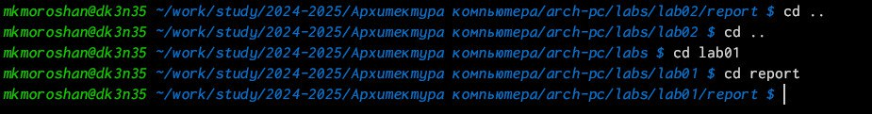

Рис. 23: Переход в lab01/report

Проверяю местонахождение файла с отчетом по первой лабораторной работе с помощью команды ls (рис. 24)



Рис. 24: Проверка местонахождения отчета

Копирую первую лабораторную работу с помощью cp (рис. 25)



Рис. 25: Копирование первой лабораторной работы

С помощью команды ls проверяю правильность выполнения (рис. 26)

Рис. 26: Проверка копирования первой лабораторной работы

Рис. 26: Проверка копирования первой лабораторной работы

С помощью команды git add добавляю в коммит отчет по первой лабораторной работе (рис. 27)

Рис. 27: Добавление отчета на сервер

Рис. 27: Добавление отчета на сервер

Перехожу в lab02/report и так же добавляю файл для отчета по второй лабораторной работе. Сохраняю изменения с помощью git commit (рис. 28)

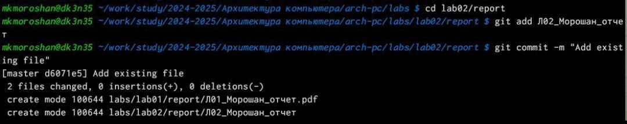

Рис. 28: Добавление и сохранение отчета на сервер

Отправляю в центральный репозиторий изменения командой git push -f origin master (рис. 29)

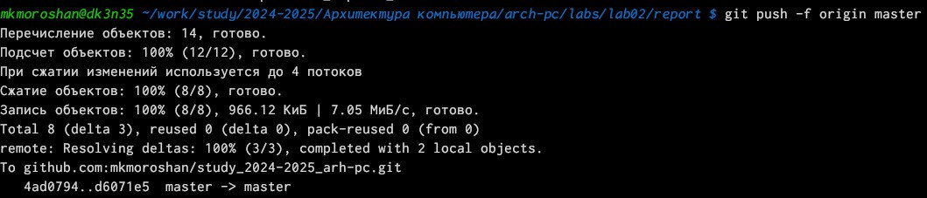

Рис. 29: Отправка изменений

Проверяю правильность выполнения на GitHub (рис. 30)



Рис. 30: Страница каталога в репозитории

Проверяю, что файлы появились в lab01/report (рис. 31)

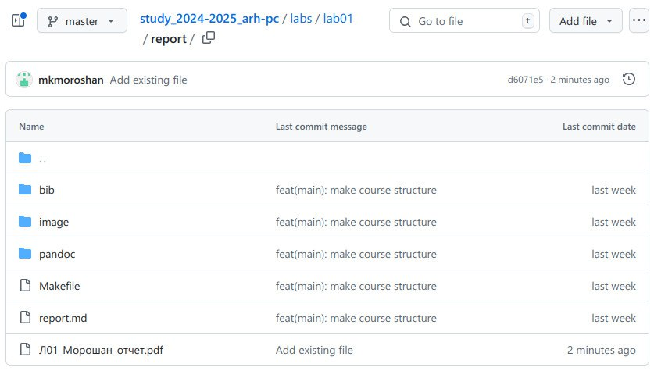

Рис. 31: Каталог lab01/report

Аналогично для lab02/report (рис. 32)

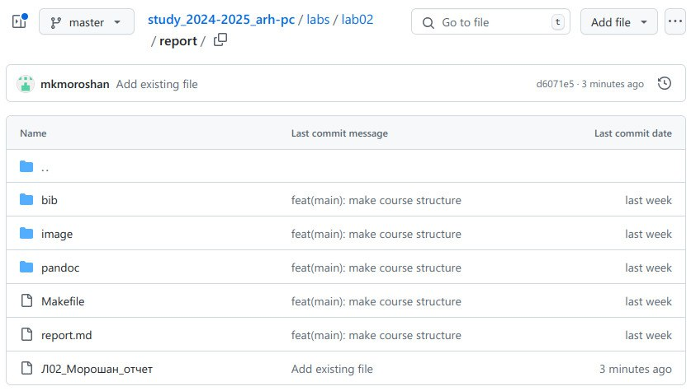

Рис. 32: Каталог lab02/report

# 4 Выводы

При выполнении данной лабораторной работы я изучил идеологию и применение средств контроля версий и приобрел практические навыки по работе с системой git